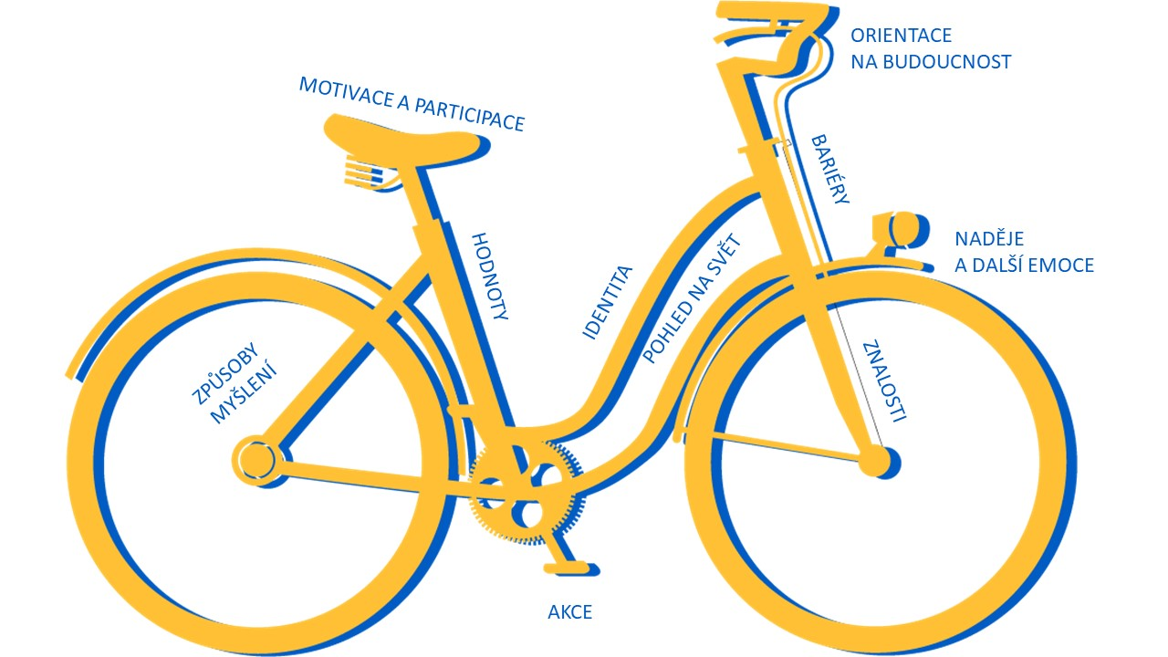

- Získají žáci díky projektu nové znalosti a vědomosti o klimatické změně/krizi?
☐ANO
☐NE
Jak by se dalo doplnit?

☐Nechci doplnit, pokrývám jinde

- Umožňuje projekt rozvíjet u žáků nové způsoby myšlení, které jim pomůžou obstát v rychle se měnícím světě?
☐ANO
☐NE
Jak by se dalo doplnit?

☐Nechci doplnit, pokrývám jinde

- Umožňuje projekt rozvíjet u žáků tzv. „nový pohled na svět“?
☐ANO
☐NE
Jak by se dalo doplnit?

☐Nechci doplnit, pokrývám jinde

- Snaží se projekt / naplánované lekce ovlivnit hodnoty žáků nebo s nimi pracuje?
☐ANO
☐NE
Jak by se dalo doplnit?

☐Nechci doplnit, pokrývám jinde

- Dává naplánovaný projekt / naplánované lekce možnost žákům vyjádřit a pracovat s emocemi?
☐ANO
☐NE
Jak by se dalo doplnit?

☐Nechci doplnit, pokrývám jinde
- Je projekt zaměřen na možná řešení (adaptační či mitigační opatření) klimatické krize?
☐ANO
☐NE
Jak by se dalo doplnit?

☐Nechci doplnit, pokrývám jinde

- Naučí se žáci díky naplánovaným lekcím / projektu udělat něco pro změnu v každodenním životě? Případně co konkrétního?
☐ANO, konkrétně tuto aktivitu/tyto aktivity:
☐NE
Jak by se dalo doplnit?

☐Nechci doplnit, pokrývám jinde

- Rozvíjí projekt / naplánované lekce u žáků aktivní občanství? Případně které ze třech typů popsaných v publikaci Klima se mění – a co my?
☐ANO, konkrétně tento typ občanství:
☐NE
Jak by se dalo doplnit?

☐Nechci doplnit, pokrývám jinde

- Umožňují projekt / naplánované lekce participaci žáků? Pokud ano, na kterém stupni žebříku participace?

☐ANO
☐NE
Jak by se dalo doplnit?

☐Nechci doplnit, pokrývám jinde

- Které jsou překážky (strukturální/vnější/vnitřní), které mohou úspěšné realizaci projektu bránit? Zkuste je identifikovat a promyslete, jak by se dalo se s nimi vyrovnat / je eliminovat.

Kap. 3.4
Kap. 3.8
Kap. 3.9
Kap. 3.10
Kap. 3.11
Kap. 3.15
Kap. 3.16
Kap. 3.17
Kap. 3.6

